עזר לצבי

הלכות ירושה ונחלות

מצות יכיר

השגות הרמב"ן לספר המצוות לרמב"ם שכחת הלאוין, מצוה יב

המצוה הי"ב שנמנענו בהנחילנו הבנים מהעביר הבכורה מן הבן הגדול אל יתר אחיו אבל ננחיל אותו פי שנים כמשפט הבכורה. והוא אמרו ית' (ר"פ תצא) לא יוכל לבכר את בן האהובה על פני בן השנואה הבכור כי את הבכור בן השנואה יכיר לתת לו פי שנים. ובגמר יש נוחלין (קל ב) אמרו לא יוכל לבכר את בן האהובה מה תלמוד לומר לפי שנאמר והיה ביום הנחילו את בניו התורה נתנה רשות לאב להנחיל לכל מי שירצה יכול אף זה כן תלמוד לומר לא יוכל לבכר.
ואל תחשוב שלא יהיה זה מניעה אלא שהוא דין מדיני הנחלות שילמדנו הכתוב שאין האב יכול להעביר הירושה ממנו ועל כרחו יירש פי שנים, אבל באמת מניעה היא שאם אמר האב במותו איש פלוני בני בכור לא יירש פי שנים או שאמר יקח הפשוט עם הבכור בשוה עבר על הלאו הזה. ואפילו באומר יירש פלוני בני נכסי דן ר' יוחנן בן ברוקא והלכה כמותו שיתקיימו דבריו במקום שאין בכור ויתבטלו במקום הבכור (שם א, ורי"ף). ומפני מניעתו שמנעתו התורה מעשות כן דנו בו (שם קכו ב) כמתנה על מה שכתוב בתורה שלא יתקיימו דבריו. ומכל מקום עבר אהרמנא דרחמנא. וכל שכן אם אמר עליו שאינו בכור בכוונתו להפסיד ממנו הבכורה והורשנוהו אחריו כאחד מהם על פיו שכבר עבר על הלאו הזה והשלים מחשבתו הרעה. ולשון ספרי לא יוכל לבכר מלמד שאינו רשאי לבכר יכול לא יבכר ואם בכר יהא מבוכר ת"ל לא יוכל לבכר הא אם בכר אינו מבוכר. כי כשלא אמר הכתוב לא יבכר ואמר לא יוכל לבכר למד שאינו רשאי ושאינו יכול לדבר כן. וכן כל המקומות שבא בהן בתורה לא יוכל לעשות (במדבר כב יח, כד יג. דברי' יב יז, יו ה, יז טו, כב ג, יט כט, כד ד) כולם לשון מניעה ואיסור הן ואנקלוס תרגם בכולם לית לך רשו וכן בזה. והוא לשון לא ייעשה כן (ויצא כט). והנראה שיש בזה עוד מצות עשה שאמר יתעלה כי את הבכור בן השנואה יכיר לתת לו פי שנים. וגם זו מצוה שהוא חייב להכירו ולתת לו פי שנים. והנה המעביר בכורה מן הגדול עובר בעשה ולא תעשה. ושתיהן שכחן הרב. ואמנם אמר בדין הנחלות (מ"ע רמח) שהיות הבכור יורש פי שנים הוא מכלל דין הנחלות. ואם יש בו מצות עשה מיוחד לו ואיננו כן בשאר האחים בודאי נמנה הוא לעצמו. ולא תחשוב שיהיה זה לאו הבא מכלל עשה בלבד אבל הוא מצוה להנחיל לו כן שיודיע אותנו מי הוא הבכור ויצוה עליו בבכורה. ואמנם שתתקיים המצוה בשתיקתו אם נודע בבכורה. ונראה שבעל ההלכות נזכר בזו המצוה שאמר בפרשיות המשלימות לו מצות עשה (אותיות מ' ונ"ה) פרשת נחלות ופרשת משפט הבכורה:

קצות החושן רפא:א
(א) בכורי לא יטול פי שנים. כתב הרמב"ן בהשגותיו לספר המצות להרמב"ם ז"ל...
ובפרק יש נוחלין דף ק"ל (ע"א) אמר רבא מאי טעמיה דרבי יוחנן בן ברוקה אמר קרא (שם טז) והיה ביום הנחילו את בניו התורה נתנה רשות לאב להנחיל לכל מי שירצה, אמר ליה אביי הא מלא יוכל לבכר נפקא, ופירש רשב"ם (ד"ה מלא יוכל) מדאמר רחמנא דחלק בכורה אינו יכול להעביר מכלל דחלק פשיטות יכול לשנות ע"ש. ולפי דברי הרמב"ן דלא יוכל לבכר הוא לאו א"כ היכי מוכח מיניה דחלק פשיטות [יכול לשנות] דלמא חלק פשיטות נמי אינו יכול לשנות, אלא דגבי בכור גלי קרא למיקם עלה בלאו לפי שעבר אמימרא דרחמנא, ובחלק פשיטות לא אהני מעשיו אבל איסורא ליכא. וכן בסמוך שם (ע"ב) ויאמר לא יוכל לבכר מה תלמוד לומר והיה ביום הנחילו את בניו, שיכול והלא דין הוא ומה בכור שהורע כחו שאינו נוטל בראוי כבמוחזק אמרה תורה לא יוכל לבכר, פשוט שיפה כחו לא כל שכן, תלמוד לומר והיה ביום הנחילו את בניו ע"ש. ותיפוק ליה מלא יוכל לבכר לא נשמע כלל דחלק פשיטות יכול לשנות כיון דגבי בכור מלתא אחריתי הוא דחדית דהיינו למיקם בלאו משא"כ בשאר ירושות דליכא איסורא, אבל לעולם לא אהני מעשיו אפילו בשאר ירושות.
ונראה דמוכח מדכתיב לא יוכל לבכר, דאי לאיסור לאו גרידא הו"ל למימר לא יבכר וכמ"ש הרמב"ן בפירושו לספרי, וכיון דכתיב לא יוכל לבכר לגלויי נמי דלא אהני מעשיו וא"כ שפיר מוכח דבשאר ירושות יכול לשנות.
ובזה ניחא ליישב קושית תוס' שם (ד"ה תלמוד לומר) שהקשו לרבי יוחנן בן ברוקה למה לי והיה ביום הנחילו את בניו, דע"כ ליכא למימר דמקל וחומר ילפינן שלא יוכל לשנות חלק פשיטות, דא"כ לישתוק מלא יוכל לבכר וממילא ידעינן דאינו יכול לשנות לא חלק פשיטות ולא חלק בכורה דהו"ל מתנה על מה שכתוב בתורה, וע"כ לא יוכל לבכר לא איצטריך אלא למעוטי חלק פשיטות וע"ש. ובפ"ק דתמורה דף ה' (ד, ב ה, א) סובר אביי דכל מה דאמר רחמנא לא תעביד אי עביד מהני דאי לא מהני אמאי לקי, ופריך שם (מבכור ומעשר) [מחרמים] דכתיב (ויקרא כז, כח) לא יגאל ולא מהני, ומשני שאני התם דגלי קרא הוא בהווייתו יהא ע"ש, אלמא היכא דלא גלי קרא אי עביד מהני דאי לא אמאי לקי. וא"כ ניחא ליישב במה שהקשו דא"כ לישתוק מלא יוכל לבכר וממילא ידעינן דאינו יכול לשנות כו' דהו"ל מתנה על מה שכתוב בתורה, והיינו דלשתוק מלא יוכל ולא לכתוב אלא לא יבכר ללאו כמ"ש, דכיון דכתיב ללאו הוצרך לכתוב דלא מהני, דאי לא כתיב דלא מהני הוה אמינא מדכתיב לא יבכר בלאו ע"כ אי עביד מהני דאי לא אמאי לקי וכדס"ל לאביי, ומש"ה צריך קרא לגלויי דלא מהני כמו בבכור ומעשר. ועיין משנה למלך שכתב בפ"ח מהלכות מלוה (ה"א ד"ה מי שהיה) בשם מוהר"ש יפה דהלכה כאביי ע"ש. וכן משמע מדברי הרמב"ם (פ"ז) [פ"ו] מבכורות (ה"ה) ז"ל, ויראה לי שהמוכר מעשר לא עשה כלום ולא קנה הלוקח, ולפיכך אינו לוקה כמוכר חרמי כהנים שלא קנה הלוקח ע"ש. ומשמע דס"ל דכל היכא דלא אהני מעשיו אינו לוקה וזה כדברי אביי, וע"ש בלחם משנה.
אמנם במ"ש הרמב"ן דמצוה הוא להנחיל לו וכן שיודיע אותנו מי הוא הבכור ויצוה עליו בבכורה כו', קשיא לי טובא מהא דפריך פרק יש נוחלין דף קכ"ז (ע"ב) בשלמא לר' יודא היינו דכתיב יכיר אלא לרבנן יכיר למה לי ומשני בצריך היכרא, ופריך למאי הלכתא למיתב ליה פי שנים לא יהא אלא אחר אילו בעי למיתביה ליה במתנה מי לא יהיב ליה ע"ש. ומאי קושיא דהא אכתי איצטריך יכיר למצוה דאם לא נודע לנו מי הבכור שהוא יכיר ויודיע אותנו מי הוא הבכור שיצוה עליו בבכורה, וכעת צ"ע:

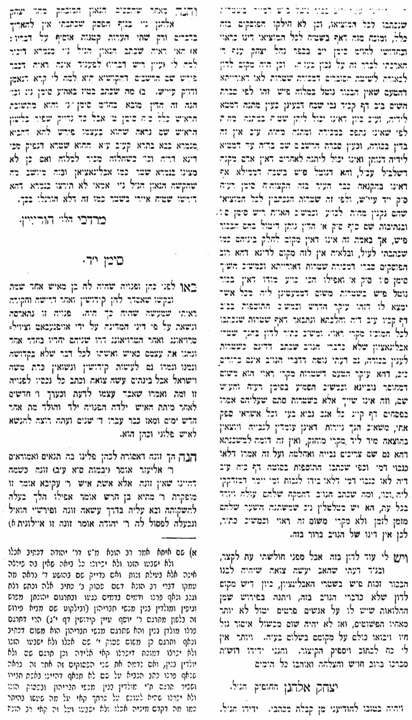
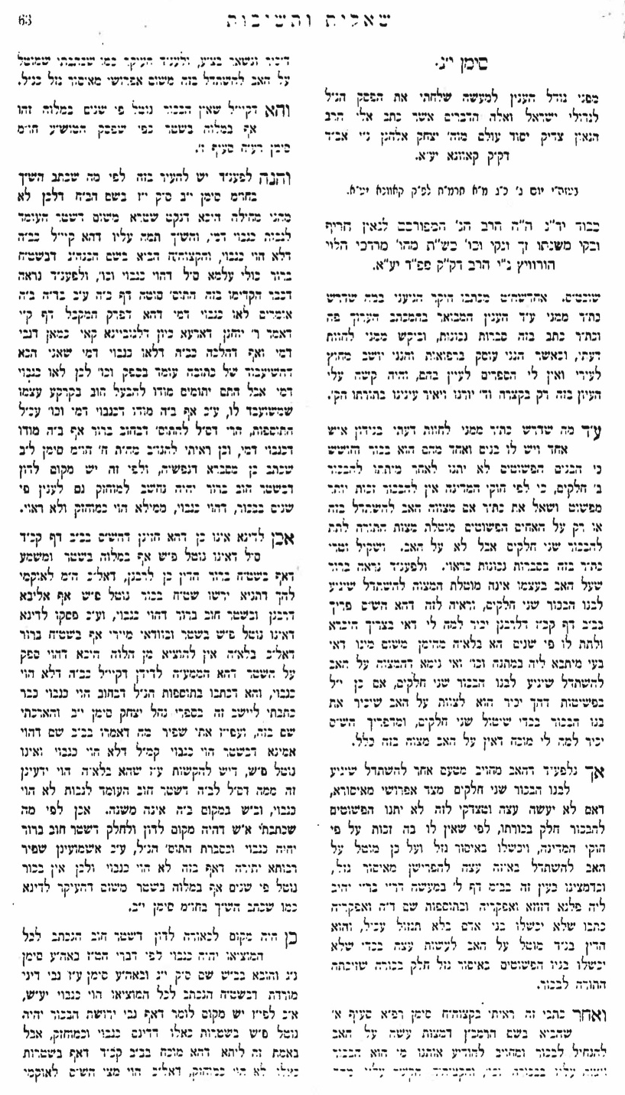
שו"ת מטה לוי סימן יג

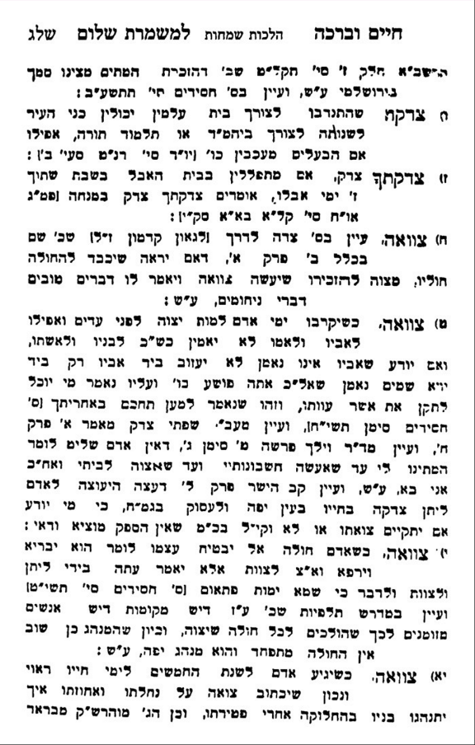
פי שנים בראוי

שו"ת מטה לוי סימן יב-יג

ערוך השלחן חושן משפט רעח:יג
שטרות של המלוכה כיון שהולכין כמטבע גמורה הרי הם ככל המטבעות ונוטל הבכור בהם פי שנים ונ"ל דאפילו שטרות המלוכה של רבית וכן המניחין מעות באוצר המלך והמלכות נותן לו שטר ראיה בתשלומי רבית וכן שטרות של החבורות מהעשירים שהמלוכה ערבה בעדם אף שבשוק אין הולכין כמטבע גמורה אמנם כיון שבדרך המסחר הם כמזומנים לא שייך לומר עליהם מחוסרי גוביינא והם כמטבע ונוטל בהם הבכור פי שנים ואע"פ שהמקח מהם עולה ויורד לפי הזמן מ"מ הרי גם מטבעות גמורות עולות ויורדות לפי הזמן וכן היה בזמן חכמי הש"ס [קדושין י"ב א] ויש מי שאומר ששטרות של מלוכה הם כשארי שטרות ולא נהירא לי כלל ואולי בזמן הקודם להדור שלפנינו לא היתה הולכת כמטבע גמורה אבל בימינו אלה הדבר פשוט שהבכור נוטל בהם פי שנים אבל שטרות של יחידים אף שהם עשירים גדולים ועל שטר שלהם ביכולת להשיג מעות וסחורה בכל מקום מ"מ אין לחלק בין שטרות לשטרות משא"כ של המלוכה או שהמלוכה ערבה בעדם הוי כמטבע גמורה מיהו גם בשטרות המלוכה אם לא הגיע זמנן עדיין לגבות ודאי דמקרי ראוי ואין הבכור נוטל בו פי שנים:

דין צואה דאורייתא

בבא בתרא קל. – קלא.
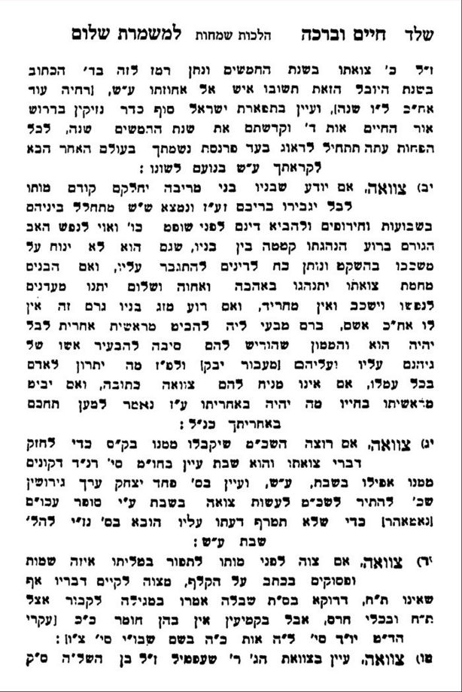
מתני'. האומר איש פלוני יירשני במקום שיש בת בתי תירשני במקום שיש בן - לא אמר כלום, שהתנה על מה שכתוב בתורה; ר' יוחנן בן ברוקה אומר: אם אמר על מי שראוי ליורשו - דבריו קיימין, ועל מי שאין ראוי לו ליורשו - אין דבריו קיימין. גמ'...
בעי רבא: בבריא היאך? כי קא"ר יוחנן בן ברוקה - בשכ"מ דבר אורותי הוא, אבל בבריא לא, או דלמא אפילו בבריא נמי? אמר ליה רב משרשיא לרבא: תא שמע, דאמר לו רבי נתן לרבי: שניתם משנתכם כר' יוחנן בן ברוקה! דתנן: לא כתב לה בנין דיכרין דיהוין ליך מינאי אינון ירתון כסף כתובתיך יותר על חולקיהון דעם אחוהון - חייב, שתנאי ב"ד הוא! ואמר לו רבי: יסבון תנן; ואמר רבי: ילדות היתה בי והעזתי פני בנתן הבבלי, אלא דקיימא לן: בנין דכרין לא טרפא ממשעבדי, אי סלקא דעתך יסבון תנן, אמאי לא טרפא ממשעבדי? אלא ש"מ: ירתון תנן; מאן שמעת ליה דאית ליה האי סברא, ר' יוחנן בן ברוקה, ושמע מינה: אפי' בבריא. אמר ליה רב פפא לאביי: בין למאן דאמר יסבון, ובין למאן דאמר ירתון, הא אין אדם מקנה דבר שלא בא לעולם! ואפי' לר' מאיר דאמר: אדם מקנה דבר שלא בא לעולם, הני מילי לדבר שישנו בעולם, אבל לדבר שאינו בעולם לא! אלא תנאי בית דין שאני, הכא נמי תנאי בית דין שאני! א"ל: משום דקא מפיק לה בלשון ירתון. הדר אמר אביי: לאו מילתא היא דאמרי, דתנן: לא כתב לה בנן נוקבן דיהויין ליכי מינאי יהויין יתבן בביתי ויתזנן מנכסאי עד דתילקחן לגוברין - חייב, שהוא תנאי ב"ד, והוה לזה במתנה ולזה בירושה, וכל לזה בירושה ולזה במתנה - אפי' רבנן מודו...

צואה הנהוגה בינינו

חיים וברכה למשמרת שלום (ערך צואה)

קים לי

בית שמואל צ:ו
כתבו בשם הר"י מיגש דס"ל דיורש מלוה לכן נ"ל אף אם תפס א"י לו' קים לי כהאי אף למ"ש המגיד פ"א ה"נ דהרמב"ם ס"ל כהר"י מ"מ הוי דיעה אחת כמ"ש בתשו' מהר"י לבית הלוי סי' נ"ה:

ענין עבורי אחסנתא

פתחי תשובה חושן מפשט רפב ס"ק א
סעיף א' (א) שמעבירין בה הירושה - כתב בספר קצוה"ח [סק"ב] וז"ל, בתשב"ץ ח"ג [סוף] סי' קמ"ז כתב, ובטופסי שטרות לראשונים יש שיור ארבעה זוזי, וכתב גאון ז"ל דמשום כדי שתהא רוח חכמים נוחה הימנו כמ"ש בספר עיטור סופרים [אות מ'] במתנת שכ"מ כו', עכ"ל. ועיין בתשובת חתם סופר חלק חו"מ סי' קנ"א שנשאל על דבר עתיר נכסין שלא היו לו בנים, ורוצה לעשות שטר צואת בריא ליתן מרוב עשרו קרן קיימת לדברים טובים והמיעוט הנשאר ליורשיו, אי שרי ת"ח להזדקק לזה. והשיב, דין זה מקורו מש"ס ב"ב קל"ג ע"ב הכותב נכסיו לאחרים ומניח בניו אין רוח חכמים נוחה הימנו, ומבואר בסוגיא שם אחד הכותב לאחרים ואחד המקדיש, ומוכח בכתובות נ"ג (ע"ב) [ע"א] בעובדא דרב פפא בי אבא סוראה דלאו דוקא כל נכסיו אלא אפילו מקצת נכסיו כו', ואע"ג דבש"ס איתא והניח את בניו, לאו דוקא בניו אלא יורשיו וכ"כ רמב"ם [המובא בציונים אות א'] [ושו"ע] יורשיו, דזיל בתר טעמא דילמא נפיק מיניה בנין דמעלי, וזה שייך בכל יורשיו. וכן מבואר בסמ"ע [סק"א] שכתב דמ"ש שאין נוהגים בו כשורה, פירוש אע"ג דנוהג כשורה במילי דשמיא כו', ואי ס"ד דבנו ממש הוא ולא נהג באביו כשורה למרוד בו א"כ מה טוב נשאר לו כו'. מבואר מכל זה שאפילו להקדיש רק קצת נכסיו אפילו לא הניח יוצאי חלציו אין לת"ח להזדקק לזה. ואמנם בתשב"ץ ח"ג סי' קמ"ז כתב דבטופס שטרות לראשונים יש שיור ד' זוזי, וכתב גאון ז"ל דמשום שתהא רוח חכמים נוחה הימנו כמ"ש בספר עיטור סופרים כו'. ודעת הגאונים רחבה מדעתנו. מ"מ מאי דמייתי מהעיטור לע"ד יש להוכיח בהיפוך, דנראה דבעל העיטור קאי התם דוקא אמאי דמייתי מקודם הירושלמי [ב"ב פ"ח ה"ו] דר' אבא בר ממל אמר על זה נאמר [יחזקאל ל"ב כ"ז] ותהי עונותם על עצמותם שהוא חטא גדול, ובמתניתין [ב"ב שם] משמע רק אין רוח חכמים נוחה הימנו, על זה כתב בעל העיטור ומסתבר דוקא בניו ודוקא לא שייר להם כלום כו', ור"ל דאם הניח להם כלום אפילו בניו, או שאר יורשים אפילו לא הניח כלום, ליכא משום ותהי עונותם, אבל לעולם איכא אין רוח חכמים נוחה הימנו כו'. אך מעשים בכל יום מי שאין לו בנים מצוה לעשות מנכסיו קרן קיימת ודברים טובים. נראה, משום דאמרינן ריש פרק יש נוחלין [ב"ב קט"ז ע"א] והעברתם, מי שאין לו בן הקב"ה (מ)מלא עליו עברה ואין עברה אלא גיהנם, וא"כ רצה להציל עצמו מגיהנם בצדקה זו והוא קודם לעצמו מיורשיו כו', כך נראה לישב המנהג, וכל מקום שהלכה רופפת הלך אחר המנהג. ואולי כל זה אינו אלא בשכ"מ, שאין המתנה חל אלא בשעת מיתה ואז נופלים הנכסים לפני יורשים והוא בא להפקיע, אבל מתנת בריא גוף מהיום ופרי לאחר מיתה לית לן בה, דבחיים יכול כל אדם לעשות בשלו מה שירצה, וזו סברא נכונה לישב המנהג, אבל כתובות נ"ג תיובתיה. מ"מ אם מניח ליורשיו עכ"פ מנה יפה יכול פר"מ להזדקק לזה, עכ"ד ע"ש. ומשמע מדבריו דדוקא מי שאין לו בנים, אבל אם יש לו, דלא שייך טעם והעברתם, איכא קפידא אפילו במקדיש מקצת נכסיו. ולע"ד איני יודע מנ"ל הא, ולכאורה מ"ש הגאון ז"ל דמבואר בסוגיא דב"ב דה"ה מקדיש לשמים הוא נכון, וכן מ"ש דמוכח בכתובות נ"ג דה"ה מקצת נכסיו הוא ג"כ נכון, אבל זהו כל חדא באפי נפשיה, דהיינו במקדיש דוקא כל נכסיו, ובמקצת נכסיו הוא דוקא להדיוט, אבל שניהם כאחד דהיינו מקדיש ורק מקצת נכסיו, זה לא מוכח בשום מקום, כי בב"ב הוה עובדא שהקדיש כל נכסיו ובכתובות הוה עובדא שרצה ליתן נדוניא לבתו, י"ל דבכה"ג דוקא הוי קפידא, אבל במקדיש רק מקצת נכסים י"ל דאין קפידא וכדמשמע נמי בכתובות ס"ז ע"ב גבי מר עוקבא, ואין לומר דמר עוקבא לא הניח בנים, דהא בפרק איזהו נשך [ב"מ] דף ע' [ע"א] בההוא דודא דבני מר עוקבא ופירש רש"י [ד"ה דבני] יתומים היו, ובשו"ע יו"ד סימן רמ"ט סעיף א' בהגה, וצ"ע:

שו"ת אגרות משה חושן משפט ח"ב סימן מט
מי שאין לו בנים ורוצה לכתוב צואה, איך יחלק בין קרוביו, כמה יתן למוסדות תורה, ואיך יעשה אם יש לו יורשין ידועים.
ט' אייר תשל"ט. לחכם אחד.
הנה בדבר צואה, מכיון שאין לכתר"ה בנים ודאי עדיפי קרובים ממשפחתו שהם בני תורה שתורתן אומנותן, ואלו מבני משפחתו שתורתן אומנותן ונתחנכו בבית כתר"ה הם עדיפי, שלכן בדרך הטוב והישר יש ליתן לאלו שנתחנכו בביתו יותר מעט מכפי אלו שלא נתחנכו בביתו. אבל כל זה אם הצורך שלהם הוא בשוה דתחלה צריך להתחשב עם הצורך של כל אחד, והצורך הוא תלוי בגודל המשפחה של כל אחד ובאם יש רווחים להם מאיזה מקום הכמות והאיכות דהיינו אם הם רווחים קבועים או רק עראיים.
הרצון ליתן חלק גם למוסדות התורה רצון טוב הוא מאד וראוי ונכון הוא ליתן השליש למוסדות התורה ושני שלישים להקרובים בני תורה שתורתן אומנתן והם נצרכין, אף שלא במדרגת עניים ליקח צדקה אבל דחוקים במצבם כדי שיוכלו לחיות בריוח הראוי לפי רוחם ולא יצטרכו להתבטל מלמודם.
אבל צריך כתר"ה לידע שאם יש לו יורשין ידועין לו כגון אחים ובני אחים אחיות ובני אחיות היכן נמצאין הא איכא ענין דאעבורי אחסנתא דאין רוח חכמים נוחה ואף שבקצה"ח סי' רפ"ב סק"ב משמע שהביא מתשב"ץ דסגי בשיור ד' זוזי עבור היורשין הנה הוא דבר תמוה דהא לא רצה יהודה בר מרימר ליכנס עם ר"פ בשעה שבא ר"פ בדבר פסיקת נדוניא מטעם שלא יהיה בעבורי אחסנתא בכתובות נ"ב ע"ב אף שודאי השאיר לעצמו יותר מד' זוזי דאף דאיתא שם דכתביה לכל מאי דהו"ל ודאי לא נתן הכל והוא ישאר עני שיצטרך לחזור על הפתחים ואם נשאר לו עדיין לעשות סחורה או היה בעל אומנות הרי מזה יוכל גם להוריש לבניו, וכן מב"ב דף קל"ג ע"ב לא מסתבר דיוסי בן יועזר שהיה לו עיליתא דדינרי לא היה לו לבד זה אף ד' זוזי ונאמר שם דהוא בדין עבורי אחסנתא, אבל מכיון שחזינן מדברי התשב"ץ דאם משאיר לירושה ליכא איסור נראה שיש לסמוך עליו כשהשאיר ליורשין דבר חשוב ומסתבר לע"ד שיניח להיורשין חומש שזהו דבר חשוב ודאי לכל מוריש כפי שהוא, וד' חומשין האחרים יתן מהם השליש למוסדות התורה ושני שלישים לקרובים בני תורה כדלעיל (וע"ע בתשו' לקמן).
והנני ידידו, משה פיינשטיין.

שו"ת אגרות משה חושן משפט חלק ב סימן נ
בענין נתינה לצדקה בצואה אם יש בזה משום אעבורי אחסנתא.
כסלו תשכ"ו. למע"כ ידידי הרה"ג שליט"א.
נשאלתי בדבר אחד שיש לו שלשה בנים שנים מהן אינם שומרי תורה והם גם מחללי שבת בפרהסיא ואין מחנכין את בניהם ובנותיהם לתורה ולמצות ובת של אחד ניסת לנכרי וקול יצא שגם נשתמדה וקבלה דתם וחלק קודם מותו רוב נכסיו לצדקה ומינה את הבן השומר תורה שיהיה המשגיח על קיום הצואה וחלק לכל אחד מבניו אלף דאלאר וגם להנכדים חלק איזה סך בתנאי כשישאו וינשאו ליהודים וגם כל הבנים הם עשירים בעצמן בעושר גדול שאין צורך להם למעות הירושה אם שפיר עביד.
א. אם מותר לעבורי אחסנתא כשמשאיר לבניו דבר מועט.
והנה אף שלדינא איפסק כשמואל דאמר לר' יהודה שיננא לא תיהוי בי עבורי אחסנתא ואפילו מברא בישא לברא טבא בב"ב דף קל"ג ע"ב ואיפסק כן ברמב"ם פ"ו מנחלות הי"א ובש"ע חו"מ סימן רפ"ב, אבל איתא בקצוה"ח סק"ב מהתשב"ץ דבטופסי שטרות ראשונים יש שיור ד' זוזי וכתב גאון דמשום כדי שתהא רוח חכמים נוחה הימנו, ועיין בחת"ס חו"מ סימן קנ"א שהביא מתשב"ץ ח"ג סס"י קמ"ז שמה שהניח להיורש רביע זהוב אינו כלום לעשות שיהיה רוח חכמים נוחה הימנו אבל ד' זוזי הוא שיור שכתב הגאון שעושה שיהיה רוח חכמים נוחה. ואף שהקשה עליו מכתובות דף נ"ג ע"א דמשמע דאפילו מקצת נכסיו אין להפקיע מבניו מ"מ מסיק דדעת הגאונים רחבה מדעתנו, ורק בשיטת בעה"ע באות מ' מתנת שכיב מרע (נ"ט ע"ב) כתב שסובר שאיכא שני דינים האיסור דותהי עונותם על עצמותם דאר"א בר ממל בירושלמי שהביא הרי"ף ב"מ שם דף ס"א ע"א מדפי הרי"ף) שהוא איסור חמור הוא דוקא בבניו ולא השאיר להם כלום אבל האיסור הקטן דאין רוח חכמים נוחה הימנו הוא אף במקצת ואף בשאר יורשים, אבל עכ"פ שיטת התשב"ץ בשם הגאון שבהשאיר להם ד' זוזי שהיה דבר חשוב בזמנם כבר גם רוח חכמים נוחה הימנו והתשב"ץ סובר כן גם בדעת בעה"ע לכן העושה כהתשב"ץ בשם גאון וכן הסכים הקצה"ח לדינא אין לומר עליו דלאו שפיר עביד.
ועיין בפ"ת סק"א שמתרץ הקושיא מכתובות דרק ליתן לבתו ולאחרים שאינו ענין מצוה יש קפידא אפילו כשהשאיר להם אבל במקדיש ונותן לצדקה ליכא הקפידא דרוח חכמים בהשאיר להם והביא ממר עוקבא שבזבז פלגא דממוניה לצדקה ומשמע שסובר דה"ה יותר מפלגא אם אך השאיר דבר חשוב גם לבניו דהא קאי על הא דהתשב"ץ עיי"ש, והוא תירוץ נכון.
ב. אם יש לחוש לעבורי אחסנתא כשנותן לצדקה, והדין במכוין לעבורי.
ולע"ד פשוט שבנותן לצדקה ודאי לא שייך לאסור דכי עדיפי בניו מהוא עצמו שבעצם הא רשאי מן הדין ליתן אף רוב מעותיו לצדקה אלא שישייר לעצמו מקצת שליתן כל מעותיו אסור מילפותא מחרמים כדאיתא בערכין דף כ"ח ע"א עיי"ש, ורק מתקנת אושא היא שאל יבזבז יותר מחומש כדא"ר אילעא בכתובות דף נ' ע"א ותקנה זו הא הוא רק מחיים שמא ירד מנכסיו אבל לאח"מ =לאחר מותו= לית לן בה כדמתרץ בגמ' כתובות דף ס"ז ע"ב וא"כ לא שייך כלל לאסור מליתן לצדקה אף ברוב מעותיו אם משאיר מקצת, וכמפורש ברמ"א יו"ד סימן רמ"ט סעי' א' שכתב אבל בשעת מותו יכול אדם ליתן צדקה כל מה שירצה ואפשר שכוונתו גם כולו, אך אולי אף שסתם אין כוונתו להתיר גם כולו דכיון דילפינן מחרמים שפשוט שאף בשעת מיתתו אינו רשאי להחרים כל נכסיו, ומה שסתם הוא משום שלא מצוי שיתן כולו לצדקה, ולכן דייק וכתב יכול ליתן צדקה כל מה שירצה ולא כתב כל מה שיש לו משום דכולו אסור. והוא טעם מה שנוהגין מי שאין להם בנים לעשות קרן קיימת ודברים טובים מנכסיהם שהוקשה להחת"ס והוצרך לומר מטעם דכיון דאין לו בן שא"ר יוחנן משום רשב"י בב"ב דף קט"ז ע"א כל שאינו מניח בן ליורשו הקב"ה מלא עליו עברה וצריך להציל עצמו מגיהנם ובצדקה הוא הצלה והוא קודם לעצמו מיורשיו עיי"ש, דאין צורך לזה דאף ביש לו בנים ומעלי נמי רשאי להניח לצדקה אם מניח להם דבר חשוב. ולכאורה קשה זה על החת"ס מה הוקשה לו כלל, ואולי מחמת שמי שאין לו בנים נוהגין לעשות מכל הנכסים קרן קיימת ודברים טובים שזה סובר שאסור וכדכתבתי לעיל שלכן הוקשה לו והוצרך לטעמו.
ואולי היכא שכוונת המוריש המצוה הוא להעביר נחלה כהא דעובדא דיוסף בן יועזר שאקדיש העיליתא דדינרי דהיה לו משום שבנו לא היה נוהג כשורה בב"ב דף קל"ג ע"ב אסור אף שנתן להקדש דכיון שיש איסור להעביר נחלה ורק מחמת שמצות צדקה עדיפא הוא דוקא כשעושה לכוונת מצות צדקה אבל כשעושה אדרבה לכוונת העברת הנחלה דהוא לכוונת האיסור לא הותר לו אף שנתן להקדש. וכן הוא אולי גם בנותן לצדקה אף שצדקה מסתבר שעדיפא מהקדש דהא אין שום חוב על האדם להקדיש איזה דבר אף שנקרא מקדיש ומעריך מצוה גמורה בביצה דף ל"ו ע"ב ברש"י, וצדקה הא הוא חוב על האדם ליתן צדקה, מ"מ מכיון שכוונתו הוא לא להמצוה אלא להאיסור דהעברת נחלה יש טעם גדול שאסור אבל היכא דהכוונה הוא למצות הצדקה פשוט שמותר כשמניח להיורשים דבר חשוב כד' זוזי דבתשב"ץ.
והנה לטעם החת"ס שכיון שזכות מצות הצדקה תצילהו מעברת הקב"ה למי שאין לו בן הוי הוא קודם לעצמו מיורשיו, הרי גם כשיש לו בנים יש לו לחוש לעונשי שמים אחר מיתתו על איזה חטאים כי הרי אין גדול מרבן יוחנן בן זכאי מימיו עד ימות המשיח וגם הוא היה ירא מעונשי שמים דגיהנם כדאיתא בברכות דף כ"ח ע"ב ונמצא שכל אדם צריך לזכות הצדקה להצילו מגיהנם שהוא קודם לעצמו אף מבניו, ולכן החלוק של החת"ס צע"ג ויש לסמוך לדינא שאף מי שיש לו בנים יכול לחלק נכסיו לצדקה ומצוה קא עביד אך שיניח דבר חשוב לבניו וליורשיו כהא דד' זוזים בזמן הגאון כדכתבתי לעיל. ואף בלא יראת גיהנם אם רוצה להוסיף זכיות נמי הוא טובה גדולה לעצמו שקדים לבניו וליורשיו לסברא זו דהחת"ס.
ולכן כיון שהשאיר לכל בן אלף דאלאר הוא ודאי דבר חשוב אף בזמננו יותר מד' זוזים שבזמן הגאון היה רשאי ליתן השאר אף שהוא סך היותר גדול אף אם היו בנין מעלי, ורוח חכמים נוחה מזה.
ג. הדין בעבורי אחסנתא מבנים מומרים לחלל שבת.
והנה בבנין דלא מעלי פשוט שהוא רק בברא בישא בעלמא דאינו זהיר כל כך במצות אבל הוא מאמין בה' ובתורתו ומחנך את בניו ללכת בתורת ה' ולשמר מצותיו שבזה יש ודאי ספק דיפקו מיניה זרעא מעליא, ואף אם הוא חוטא היותר גדול בין אדם לחברו כמסור נמי כיון דהוא נזהר בדברים שבין אדם למקום מחנך את בניו לתורה ומצות לכן יש ספק לזרעא מעליא כדאיתא בסוף ב"ק קי"ט ע"א, אבל המומרים לחלל שבתות בפרהסיא ועוברים על איסורי התורה ואין מחנכים את בניהם לתורה ומצות אין להסתפק בזרעא מעליא ואף שאירע לפעמים שגם ממומרים לשבת ולכל התורה נפיק בן שומר תורה ודאי הוא רק מיעוט שלא מצוי ואין לחוש לזה שלכן ודאי רשאי לא רק ליתן לצדקה אלא אף ליתן לאחרים רשאי ורוח חכמים נוחה מזה וגם זכור לטוב שבזה לא יפלגו על רשב"ג. וגם יותר מזה אף במסור שיש ספק דליפוק מיניה זרעא מעליא שמטעם זה אסור לאבד ממונו ביד מסתבר שהוא רק שלא לאבד מה שיש לו כבר אבל רשאי להעביר נחלה ממנו, דהא גדולה מזה איתא בש"ך סימן שפ"ח ס"ק ס"ב כתב מהטור בשם בעל העיטור דע"י גרמא או גרמי מותר לאבדו וכן הוא ביש"ש פ"ב דב"ק סימן נ' וכ"ש העברת נחלה דאינו מזיק כלל ממה שהיה לו אלא שמונע שלא יתוסף לו שרשאי, ולהי"א שהביא הרמ"א שמותר ליטול ממונו לעצמו ורק לאבד אסור כ"ש שליכא איסור להאב ליתן לאחרים וכ"ש לצדקה, וכ"ש במומר לשבתות ולאיסורי התורה שאין לחוש לזרעא מעליא לפי רובא דרובא שמותר. ועיין בחת"ס חו"מ סימן קנ"ג שג"כ מפרש ברא בישא שאינו מומר אלא בישא בעלמא שהוא שאינו זהיר כל כך במצות או שאינו נוהג כבוד באביו כפי' הסמ"ע, משמע דמומר מותר להעביר נחלה ממנו, ומש"כ שם במסור שאמרינן דאסור לאבד ממונו משום חשש זרעא מעליא כ"ש ברא בישא, הוא רק לענין חשש זרעא מעליא אבל לענין העברת נחלה פשוט שמותר להעביר נחלה ממסור כדלעיל אף שלשונו משמע דאסור ולא דק בלשונו וצע"ק. אבל בן מומר לחלל שבתות ואיסורי התורה שאינו מחנך את בניו לכו"ע מותר להעביר נחלה ממנו. ונמצא שיפה עשה האב בצואתו מטעמים הברורים שכתבתי.
והנני ידידו, משה פיינשטיין.

צוה לקיים דברי המת

תוספות גיטין יג. ד"ה והא לא משך
והא לא משך - תימה מאי פריך הא קי"ל (לקמן דף טו.) מצוה לקיים דברי המת אם כן לוקי מתניתין בבריא משום מצוה לקיים דברי המת וי"ל כיון דחכמים פליגי אר"מ ולית להו מצוה לקיים דברי המת אע"ג דקי"ל כר"מ לא בעי לאוקמי מתני' כיחידאה כדאשכחן בפ' כל הגט (לקמן ל.) דלא מוקי שמואל מתניתין כיחידאה כר' יוסי דאמר עשו שאינו זוכה כזוכה אע"ג דבפ"ק דבבא מציעא (דף יב.) סבר שמואל כוותיה ועוד י"ל דלא מצי לאוקמי מתני' משום דמצוה לקיים דברי המת דאם כן מאי איריא צבורין אפי' אין צבורין נמי דסבר הגמרא מצוה לקיים כו' שייך אפילו במלוה דבבריא לא חיישינן למנה קבור מדלא פירש וא"ת ולרב גופיה תיקשי דלוקמא משום דמצוה לקיים דברי המת אפילו אין צבורין ויש לומר דרב לא סבר לה כרבי מאיר אלא כר' יוסי כדפסיק שמואל בפרק מציאת האשה (כתובות דף סט:) נמי כר' יוסי ועוד מפרש ר"ת דלא אמרי' מצוה לקיים דברי המת אלא בדבר שהושלש מתחלה לכך ביד שליש דומיא דהמשליש מעות לבתו (שם דף סט:) ותנו שקל לבני (שם) ובמתני' משמע שלא הושלש לכך מתחלה מדלא קתני תנו מנה זה לפלוני ולא דמי להולך מנה לפלוני דלקמן דאמרי' עלה מצוה לקיים דברי המת ואע"ג דלא תנא זה דהולך מנה לפלוני משמע שפיר בלא זה שמוסר לו באותה שעה להוליך יותר מבתנו מנה לפלוני וכן משמע בפרק מי שמת (ב"ב דף קמט.) גבי איסור גיורא דלא הוי מהני ביה טעמא דמצוה לקיים דברי המת בתריסר אלפי זוזי שהפקיד לרבא לפי שלא הופקדו מתחלה לתתם לרב מרי ויש לדחוק דשמא לא אמרי' מצוה לקיים דברי המת אלא כשהשליש מתרצה ורבא לא היה חפץ להיות שליש לכך ועוד אומר ר"ת דבגר לא אמרי' מצוה לקיים דברי המת דכל דאיתיה בירושה מצוה לקיים דבריו הואיל ולא פסק כחו מאותו הממון דמכחו יורשין אבל גר דליתיה בירושה ופסק כחו מממונו אין מצוה לקיים דבריו וכי האי גוונא אמרינן התם דכל דאיתיה בירושה איתיה במתנת שכיב מרע כו'.

שו"ת בנין ציון החדשות סימן כד
ב"ה אלטאנא בחדש אדר תקצ"ח לפ"ק.
שאלה: בריא שעשה שטר צואה בערכאות וצוה וחתם בעדים שפלוני יקבל זה ופלוני זה ולכל א' מיורשיו ג"כ צוה מה שיקבל מירושתו ומינה אפטרופסים (שקורין קוראטארען) שלאחר מותו ירדו הם לנחלתו ולעזבונו וימסרו לכל א' וא' מה שצוה ליתן לו והיורשים לא ערערו נגד צואתו ואין ידוע אם מפני שמסכימים ומוחלים לכל א' הסך מה שיקבל או אם מפני שמתייאשים שיודעים שהשטר אשר הוקם בערכאות כפי מנהג המדינה אין מועיל ערעור נגדו. והנה האפטרופסים עשו כפי אשר נצטוו. אבל להיראים נולד הספק אם יקבלו מה שהוקצב להם אחר שע"פ דין תורה אין כאן קנין גמור שיקנו וממילא בא הכל לרשות היורשים ואינם יודעים אם ימחלו היורשים והיורשים אין לפנינו לשאול את פיהם ולכן שאלו אם יש חשש עבירה בזה בקבלתם מה שנכתב להם מיד האפטרופסים או לא.
תשובה: על זה השיב אאמ"ו נר"ו בגיטין (דף י"ג ע"א) אמרינן תנו מנה לאיש פלוני ומת יתנו לאחר מיתה ומוקים רב בגמ' והוא שצבורין ומונחין בקרן זוית ופריך במאי עסקינן אי בבריא כי צבורין מאי הוי (פרש"י הא יכול לחזור עד שימשוך ויורשו נמי יכול למיהדר אליבא דמאן דלית לי' מצוה לקיים דברי המת) ואלא בש"מ מאי איריא צבורין כי אין צבורין נמי הא דברי ש"מ ככתובין וכמסורין דמי. ומוקי ר"ז בבריא ובעינן צבורין דבצבורין קני כל היכי דאיתא ורב פפא מוקי בש"מ ובעינן צבורין דאי לא"ה חיישינן למנה קבור ע"ש. הנה לפי דברי רש"י דהיורש לא יכול לחזור רק אליבי' דמ"ד דלית לי' מצוה לקיים דברי המת א"כ לפי מה דפסק בגמ' בכתובות (ס"ט) כר"מ דמצוה לקיים דה"מ א"כ לדידן אין היורש יכול לחזור. אכן דעת התוס' אינה כן דהקשו שם מאי פריך כי צבורין מאי הוי לימא דטעמא דמתניתן משום מצוה לקיים ד"ה =דברי המת= ותירצו דלא רצה לאוקמי מתניתן כיחידאי אף דפסקינן כר"מ. ועוד תירצו דאי משום מצוה לקיים ד"ה אפילו אין ציבורין נמי. אכן ע"ז הקשו מנ"ל לרב דאיירי בצבורין דלמא אפי' באין צבורין וטעמא דמתני' משום מצוה לקיים ד"ה. ותירצו דרב פסק כר"י דלא ס"ל מצוה לקיים ד"ה. והנה כל מה שכתבו התוס' בזה הוא אליבא שיטת רש"י דתלי דין זה במצוה לקיים ד"ה או לא. אבל בשם ר"ת תירצו דלא שייך מצוה לקיים ד"ה אלא בהושלש מתחלה לכך. כמו המשליש מעות לבתו (בכתובות שם /ס"ט/) וכמו בתנו שקל לבני ומתניתן משמע דלא איירי בהושלש מתחילה לכך מדלא קתני תנו מנה זה לפלוני. וכן כתבו גם התוס' ב"ב (דף קמ"ט /ע"א, ד"ה דקא מגמרי/) בשם הר"י אכן הקשו על זה מהא דאמרינן (בגיטין דף מ') האומר פלונית שפחתי עשתה לי קורת רוח עשו לה קורת רוח כופין את היורשים ועושין אותה ב"ח =בת חורין= משום מצוה לקיים ד"ה. והתם לא הושלש ביד שליש מידי. וכתבו דצריך לומר דגבי שיחרור יש לנו לומר יותר מצוה לקיים ד"ה מבשאר דברים. ועוד תירצו בשם ר"ת דלכך לא מוקי הך דתנו מנה לפלוני משום מצוה לקיים ד"ה דלא אמרינן כן אלא היכי שאמר שדוקא לאחר מיתה יתן אבל היכי שאפשר ליתנו מחיים ג"כ לא. ובשם ריב"ם חלקו עוד שם /ב"ב קמ"ט ע"א, בתוס' ד"ה דקא מגמרי/ דלא אמרינן מצוה לקיים ד"ה אלא היכי שאמר בפי' תנו או תנתן אבל היכי שאמר זה לפלוני או פלוני יקבל זה לא. וכשיטה זו כ' גם הרמב"ן בחמשה שיטות בגיטין וכתב שהוא עיקר שיש חילוק בין אמר תנו ובין אמר פלוני יטול או יקנה או יחזיק או יזכה. והנה הראשונים הוצרכו לכל החילוקים הללו מפני הסתירות שבגמ' שבארבע מקומות מצינו מצוה לקיים ד"ה דהיינו בהולך מנה לפלוני ובמשליש מעות לבתו ובתנו שקל לבני ובפלונית שפחתי עשו לה קורת רוח ובג' מקומות משמע דלא אמרינן כן מדמתנת ש"מ בעי קנין וממה דבעי רב צבורין ומהא דרבא באיסור גיורא והטור והש"ע ח"מ (סי' רנ"ב) פסקו כשיטת ר"ת דלא אמרינן מצוה לקיים ד"ה אלא בהושלש מתחילה לכך שכשיטה זו כתבו הרא"ש והרשב"א והריטב"א. ובאמת מזה אין ראי' שהביאו גם שאר השיטות. ובשו"ת מהר"י בן לב (ח"ב סי' ל"ט וחלק ג' סימן מ"ג) הביא שג' שיטות בדבר: שיטת ר"ת דבעינן שיהא מושלש ואפילו שלא לשם כך, ושיטת הרא"ש וכמו שכ' התוס' בעצמם בגיטין בשם ר"ת דבעינן שיהי' מושלש לשם כך, ושיטת הרמב"ן דלא בעינן מושלש רק שיצוה ליורשים או לשליח שיתן אבל באומר יזכה או יקנה או הנני נותן דמוסר דבריו בפני עדים בלבד ולא עשה שליח לא, ולא ידעתי למה לא העתיק גם שיטת ר"ת האחרת שהביאו התוס' בב"ב דהיכי שצוה ליתן לאחר מיתה בכל ענין אמרינן מצוה לקיים ד"ה, רק דהיכי שאפשר ליתן מחיים שלא פירש לאחר מיתה לא אמרינן כן. והנה משיטת רש"י אין הכרע אכן מכ"מ מדהוצרך לפרש דרב ס"ל דאין מצוה לקיים ד"ה ולא חילק כחילוק ר"ת או כחילוק הרמב"ן משמע דלא ס"ל אלא דלמ"ד מצוה לקיים ד"ה בכל ענין אמרינן כן. ומהא דאיסור גיורא לא קשה דאפשר דמתרץ כחד תירוץ התוס' דבגר כיון דליתא בירושה לא אמרינן מלד"ה =מצוה לקיים דברי המת=. ומהא דש"מ במקצת בעי קנין ג"כ אין קשה דאפשר דמתרץ כחד תירוץ התוס' בכתובות (דף ס"א) דיש נפקותא במת מקבל בחיי נותן וכן הוא שיטת התוס' בגיטין ובב"ב.
והיוצא מזה לדינא דתלי הנידון דשאלה בהנך שיטות דלשיטת ר"ת הראשונה דבעינן מושלש לא אמרינן בזה מצוה לקיים ד"ה אבל לשיטת ר"ת השנייה אמרינן בזה מצוה לקיים ד"ה כיון שצוה בפי' ליתן לאחר מיתה. וכן לשיטת הריב"ם והרמב"ן אמרינן מלד"ה כיון דמינה אפטרופסים ושלוחים לקיים צואתו. וכפי הנראה גם לשיטת רש"י אמרינן הכא מלד"ה כיון דפסקינן כהך מ"ד וה"ל לפ"ז שיטת ר"ת הראשונה דעת יחידי ואף שהיכי שמוחזקים היורשים פ' הטור וש"ע כשיטת ר"ת מ"מ הכא שהירושה מוחזקת ביד האפטרופסים אפילו היו היורשים מערערים מספק אין מוציאים מידם ומיד הזוכים שהרי יכולים לומר קים לי כהנך שיטות שחולקים על ר"ת וכש"כ שהם רבים ועיין בכה"ג ח"מ (סימן כ"ה) שאפי' לצאת יד"ש א"צ להחזיר היכי שטען קים לי יע"ש שהאריך בהתנאים שבעילן /שבעינן/ לומר קים לי ואין א' שמתנגד מלומר כאן קים לי. וכן נראה משו"ת מהר"י בן לב הנ"ל שהוא ג"כ לא כ' לחוש לדעת ר"ת דבעינן מושלש אלא היכי דהיורשים מוחזקים אינו יכול להוציא מידם ע"פ השיטות שחולקים על ר"ת ע"ש. וא"כ ממילא משמע היכי שאינם מוחזקים לא אמרינן שאין כאן מצוה לקד"ה =לקיים דברי המת= היכי שאינו מושלש וכל זה אפילו היורשים מערערים נגד צוואת המת. ולפ"ז כש"כ בנידון דלפנינו שלא ערערו אמרינן מסתמא דניחא להם לקיים דברי המת וידעי וקא מחלי אפילו הוי התפיסה שלא כדין כש"כ כאן שע"פ רוב הפוסקים הי' אפשר לכוף להיורשים לקיים הצוואה ולכן לענ"ד אפילו לצאת ידי שמים אין כאן בית מיחוש ומותר לקבל המתנות שנתנו מהמת ושהם משעת מיתה ואילך ביד האפטרופסים ולא החזיקו היורשים בהם.
ואגב ראיתי להזכיר מה שאמרתי על הרשב"ם ב"ב (דף קע"ה ע"א) שכתב אמה דפריך ארב ושמואל אמר תנו נותנים הא מלוה על פה הוי דדלמא הוי טעמא דידהו משום מצוה לקיים ד"ה. ותירץ דא"כ לא הי' ליתן ע"פ דברי אביהם אלא אחר מותו והרשב"א בגיטין (דף י"ג) הקשה ג"כ קושיא זו ותירץ ע"פ שיטת ר"ת דלא אמרינן כן רק היכי שמושלש ושכן כ' גם הראב"ד. וכ' שם דלהרמב"ן דלא ס"ל כר"ת הקושיא זו צ"ע. ולענ"ד תמוה דהאיך אפשר לומר דטעמא דרב ושמואל משום מצוה לקיים ד"ה הרי שמואל בפי' ס"ל בכתובות (דף ס') דהלכה כר' יוסי דלא אמרינן מצוה לקיים ד"ה וכמו שהביאו גם התוס' בגיטין (דף י"ג) ולפי מה שרצו לבאר שם שיטת רש"י אפילו רב ס"ל כן אבל מכ"מ שמואל בפי' ס"ל כן וא"כ הרי פריך הש"ס שפיר דאיך אפשר דהטעם משום מצוה לקיים ד"ה הרי עדיין יקשה לשמואל וצ"ע. כנלענ"ד, הקטן יעקב.

שו"ת אחיעזר ח"ג סימן לד
י"ב טבת תרצ"ו ווילנא בדבר מצוה לקיים דברי המת בעניני צדקות לגדול אחד.
ע"ד שאלתו בנוגע לצואת חתנו המנוח ז"ל שכתבה בהיותו בריא, וכתב כל נכסיו לאשתו ועשאה אפטרופסית, שנמצאה מונחת בשלחן שלו כתובה וחתומה בעצם ידו ועד א' חתום עלי', ובצואתו הניח מעשר מנכסיו לדברים שבצדקה, ועתה שואלת בתו האלמנה שת' אם צריכה ומחויבת בתור אפטרופסית ליתומים קטנים לקיים דברי המת בצואתו כפי שהביע שם רצונו.
לכאורה נראה בזה שמצד הצואה שכתב בעודו בריא אין שטר לאחר מיתה, ואף לפי מ"ש הר"ן בנדרים ד' כ"ט ע"ב דבצדקה אם אמר סלע זו לצדקה אחר שלשים הוי כמסירתו להדיוט במעכשיו ולאחר ל', וא"כ הכא נמי הוי כמעכשיו ולאחר מיתה, מ"מ י"ל דלאחר מיתה גרע כמ"ש הרשב"א בתשו' ח"ג סי' קכ"ב, הובא בת' רעק"א סי' קמ"ו יעו"ש. ובת' רעק"א גופי' שם העלה דהוי ספיקא דדינא שאין מוציאין מיד היורשין. ובאמת בת' רמ"א סי' מ"ח העלה הב"י דמהני בככה"ג דאמרינן אמירה לגבוה כמסירה להדיוט, והרמ"א שהשיב על דבריו בכ"ז כ' שם דבטלה דעתו נגד דעת הב"י. וגם ע"י כתיבה אמרי' אמל"ג כמסל"ה =אמירתו לגבוה כמסירתו להדיוט= דלא כמו שצדד בס' יד מלאכי, דהא לא גרע ממחשבה שפ' המרדכי בקדושין ד' כ"ט דגם במחשבה אמרי' אמל"ג כמסל"ה. אולם בת' מהרי"ט הראשונות סי' כ"ב גבי א' שאמר שהוא מניח ר' זהובים לה' יתומות אותן שיראו בעיני פלוני ופלוני, נסתפק אם זכו היתומות בכסף זה במתנת שכ"מ =שכיב מרע= דאע"ג דדברי שכ"מ ככתובין וכמסורין דמי לא עדיפי מיהו מקנין דבריא ובכה"ג אלו הי' בבריא בקנין לא הי' מועיל שאין אותן היתומות ברורות וידועות כדי שיזכו יעוי"ש. וא"כ גם בכה"ג שלא בירר בצואתו לאיזה דבר שבצדקה יתנו המעשר, רק כפי ראות עיני הוריו והורי' וה' א' כהן, נמי ל"ש אמל"ג כמסל"ה.
אולם נהי דל"ש בנ"ד אמל"ג כמסל"ה, מ"מ מצד מצוה לקיים דברי המת מחוייבת לקיים כפי הצואה, כמ"ש הרמב"ם פכ"ב מה' מכירה הט"ז אם צוה השכ"מ כל מה שיוציא אילן זה לעניים זכו העניים. והה"מ שם כ' דאע"פ דאין הנודר קיים מצוה לקיים דברי המת כמו שהי' מחוייב אם הי' קיים, ובקצוה"ח סי' רנ"ב ס"ב וסי' רי"ב ס"ז סק"ג, כ' ג"כ לבאר ד' הה"מ וז"ל והיינו דאע"ג דדעת הרמב"ם דלא אמרי' מלד"ה =מצוה לקיים דברי המת= היכא דלא הושלש אבל בנודר ומת כיון דאלו הי' קיים הי' מחוייב ליתן א"כ במת נמי אמרינן מלדה"מ אע"ג דאין על היורשין משום נדר מ"מ מלדה"מ ומשום דהחיוב שחייב מחיים לקיימו לא גרע מהושלש, עכ"ל. וכ"כ המהרי"ט בראשונות סי' ל"ט.
אלא שהר"ן בפ"ק דגיטין כ' דמשום מלדה"מ ביתומים קטנים לאו בני מיעבד מצוה נינהו, יעוי"ש, ויעוי' במחנ"א הל' זכי' סי' כ"ט מש"כ דתלוי במחלוקת אי זוכה מעצמו מצד מצוה לקיים דה"מ כמ"ש תו' בגיטין ל"ח, ותמיהני שלא הובא חילוק זה בחו"מ סי' רנ"ב ובפוסקים שם דמשום מלדה"מ יתומים קטנים לאו בני מיעבד מצוה נינהו למאי דקיי"ל דמשום מלדה"מ אם מכרו מכור. והרמב"ן כ' בחי' גיטין י"ג בד"ה לעולם בבריא בסה"ד שכ' מלדה"מ וכופין במצוה זו את היורשים ואפי' בשארי דברים חוץ מן השחרור של עבדים, ולא כמו שהיינו סבורים לדמות מצוה זו למצוה שעל היתומים לפרוע חובת אביהם, אלא מצוה זו נמסרה אף לבי"ד לכוף עלי'. ע"כ. ולכאו' נראה מד' הרמב"ן דמכיון דנמסרה מצוה זו לבי"ד לכוף עלי' אף ביתומים קטנים כפינן. ומ"מ אין ראי' מדבריו לסתור ד' הר"ן, דאף דהחוב מוטל על בי"ד לכוף היינו למי ששייך גבי' מצוה, אבל קטנים דלאו בני מיעבד מצוה נינהו גם על הבי"ד אין חוב לכופן.
ולכאורה יש לומר דבנ"ד יש ג"כ משום דברי ש"מ ככתובין וכמסורין דמי כיון שספר לה בעת מחלתו שכתב בצואתו שיתנו מעשר מנכסיו לצדקה שנראה שרצה בדברים אלה לקיים צואתו שכתב לצדקה בהיותו בריא להיותה צואת שכ"מ. אולם לבד מה שיש להסתפק אם אפשר להחשיב ספור דברים זה כצואת ש"מ, עוד יש לסתור זה עפ"י דברי המהרי"ט בראשונות ס' כ"ב שהובא לעיל שמכיון שעדין אין מבורר לאיזה צדקה לא מהני גם מטעם דברי שכ"מ דגם קנין לא יועיל בכה"ג. ואע"ג דבמהרי"ט כ"כ מטעם אין ברירה והוי ספק, מיהו מספיקא לא נפיק מרשות היורשים, אף דהוי ספק ממון עניים דאיפליגו בזה רבוותא. אמנם לכאו' הוי ספק ספיקא דס' אם י"ל בזה אמל"ג כמסירה להדיוט כדלעיל וס' אם י"ל בזה דברי שכ"מ ככתובין וכמסורין, ובס"ס =ובספק ספיקא= מוציאים מחזקת היורשים לגבי ממון עניים כמש"כ בקונטרס הספקות לאחי הקצוה"ח בכלל ב' דמהני ס"ס בכה"ג אלא דנגד ב' הספקות יש לנו הספק דאין ברירה ל"ש בזה קנין ממילא ל"ש לא אמירה לגבוה כמל"ה ולא דברי שכ"מ ככו"מ, ותו דבספק דמטעם אמל"ג יש לנו ס"ס לטובת היורשים דהא אם שייך אמל"ג בממון עניים ובלאחר מיתה הוי נמי ספיקא דאיפלגו בזה הב"י והרמ"א שהובא ד' לעיל וכמ"ש בת' רעק"א סי' קמ"ו, וגם הספק דאין ברירה של המהרי"ט, וזה הוי שפיר ס"ס.
אולם יש לדון בנ"ד דהנה בגוף ד' המהרי"ט שדא בי' נרגא בתשו' זית רענן ח"ב סי' ע"ו בשאלת צוואת שכ"מ לצדקה דבגוונא דעומד להתברר אמרי' יש ברירה גם לד' המהרי"ט. והכא בודאי עומד להתברר אחרי שתתיעץ עם הוריו והורי', וע"כ יש לדון בזה מצד אמירה לגבוה וגם מצד דגלוי דעתו בעת חליו לחזק הצואה בנוגע להצדקות אולי הוי כמתנת שכ"מ וכדלעיל. גם יש לחלק בזה מנידון המהרי"ט דשם נתן עבור יתומות מיוחדות אותן שיבחרו פלוני ופלוני, משא"כ הכא דנתן לצדקה סתם, ולפי צוואתו המעשר מנכסיו שייך לרשות צדקה ורק שעליה להתיעץ עם ההורים לברר אופן החלוקה, ובכה"ג אפ"ל דאין זה שייך לברירה. ואם כי המחנ"א בה' צדקה ס"ב צדד דגם בנתן לעניים שאינם ידועים שייך דינא דמהרי"ט יש לחלק וגם אין זה מוסכם ועדיין מידי ספיקא לא נפקא. אמנם אם נימא דבכה"ג אמרינן ברירה יש לצרף ג"כ שי' התוס' והראשונים דמצוה לקיים דברי המת הוי קנין, ואם כי הכרעת הרמ"א היא דל"ה אלא מצוה דאם קדמו היורשים ומכרו מה שעשו עשו בכ"ז יש לצרף לספק ספיקא, ובפרט ששי' הר"ן דבקטנים ל"א מלקד"ה לא הובאה להלכה, וא"כ יש בזה צד ספק גם לפסק הרמ"א, ובפרט שגם לד' מהרי"ט הוי רק משום דאין ברירה דג"כ הוי ספק.
והנה לפמש"כ מעכ"ת שנתן לאשתו במתנה גמורה הרי היא בודאי מחויבת לקד"ה כיון שנתן לה כל נכסיו וצוה עלי' לתת המעשר לצדקה, אלא דבאמת הכותב כל נכסיו לאשתו לא עשאה אלא אפטרופא, ואף אם הי' אומר בפירוש שכונתו למתנה גמורה הא ליכא קנין דאין שטר לאח"מ =לאחר מיתה=. ואפי' אם נימא דהיכא דמהני מצד חוקי המדינה לא גרע מסיטומתא, לא עדיף סיטומתא משאר קנינים דלא מהני לאחר מיתה, ובשו"ע /חו"מ/ סי' רנ"ח מבואר דבצואה לא אמרינן זמנו של שטר מוכיח עליו. ומצד מלקד"ה הא בעי' הושלש מתחלה לכך או שצוה בפני היורשין, ועי' בשו"ת הר המור להגאון ר' מרדכי בנעט סי' ל"ט ובת' חסד לאברהם חחו"מ סי' מ"ג שהאריכו בכגון זה. אלא דבשו"ת בנין ציון סי' כ"ד מצדד דבמקום דאין היורשין מוחזקים יש לסמוך על הנך שיטות דסברי דאמרי' מלקד"ה גם בלא הושלש מתחלה לכך היכא שצוה לתת לאח"מ. גם מכבר הייתי מצדד לומר דהיכא שמי שצוה המת ליתן לו הוא מוחזק מטעם דינא דמלכותא בקיום הצואה ע"י ערכאות לא בעי' הושלש מתחלה לכך, אלא שלא מצאתי גילוי לדין זה דל"ד לנדר שא"י לחזור בו וכנ"ל. ולפ"ז בנ"ד אם הי' לנו ראי' והוכחה ברורה דנתכוין לתת לאשתו במתנה גמורה הי' אפשר לומר שתזכה גם בלא קנין מצד מלקד"ה, וממילא בודאי מחויבת ליתן המעשר לצדקה משום דהיא מצווה לקד"ה, אלא שגם בזה עומדת נגדנו שי' הר"ן בגיטין דבקטנים ל"א מלקד"ה, אבל העיקר בזה שלא נתכוין למתנה גמורה אלא לעשותה אפטרופא.
המורם מזה לענין הלכה דבנוגע להמעשר לצדקה אמרי' מלקד"ה אף היכא שלא הושלש מתחלה לשם כך, וגם בנוגע ליתומים קטנים יש בזה כמה צדדים דבנ"ד מחוייבים לקיים דברי המת,
ובכמה ספרי אחרונים ראיתי שמצדדים בעניני צדקה לקיים הצואה היכא שנעשה כה"ג, אך בנוגע לקנין הנכסים להוציא מיד היורשים מסכימים שיש להעמיד ברשות היורשים לקיים כתורה וכמבואר ג"כ בת' הר המור ות' חסד לאברהם הנ"ל. וע"כ בנ"ד דעתי נוטה לקיים דברי הצואה בנוגע להמעשר לצדקה ולקיים רצון המת אשר נראה בעליל מהצואה שזה הי' אדיר חפצו ומגמתו עד אחרית ימיו, שגם בימי חליו גלה דעתו שרצונו שתתקיים הצואה. ובכ"ז אחרי שאין הדין ברור כ"כ נכון לדעתי לתת הרוחת זמן לשלם המעשר כפי מה שימצאו לנכון.
וע"ד מה ששאל רומעכ"ת אם גם מהסכום שנתקבל לאחר פטירת חתנו ז"ל מחברת הבטחון ממקרי מיתה מחויבת לתת חלק עשירי לצדקה כמו שמפורש בצואתו, או כיון שסכום זה אינו משתלם אלא לאחר מיתה לא היתה לו הזכות לפקוד עליו ולצוות לעשר ממנו לצדקה.
הנה בפשוטו נראה דכיון דאתי עלה משום מצוה לקיים דברי המת ובזה מועיל אפילו בדבר שאינו מועיל מטעם דברי שכ"מ כמש"כ המהריב"ל הובא במחנ"א הל' זכי' ומתנה ס' ל"א כגון בשכ"מ שאמר ידור פלוני בבית זה דלא אמר כלום דאין אדם מקנה דבר שאין בו ממש וכל דליתא בבריא ליתא בשכ"מ, מ"מ משום מצוה לקיים דברי המת איתא גם בדבר שאין בו ממש, וממילא דמהני גם בדבר שלא בא לעולם. וראיתי בכמה מספרי האחרונים שכתבו ג"כ דמצוה לקיים דברי המת הוא גם בדבר שאינו קצוב ודבר שלא בא לעולם. וכבוד גיסי הרב הגאון מו"ה אלחנן וואסערמאן שי' העירני דאפ"ל דהוי דבר הבא לעולם דהחוב חל מחיים אלא דזמן הפרעון הוא לאחר מיתה, והוי כשכ"מ שאמר הלואתי לפלוני דקנה, אלא דהכח הוי הלואת נכרי, ולמ"ד הואיל ואיתא בבריא במעמד שלשתן ל"ש בהלואת נכרי, אבל לאידך טעמא הואיל ויורש יורשה מהני גם בהלואת נכרי, ודבר זה אינו ברור כמאן קיי"ל, ואין דבריו מוכרחים ולא הובאו אצלי בכור הבחינה, ולמעשה נראה לי דודאי יש בזה מדין מצוה לקיים דברי המת כמו שכתבתי.
ומה שפקפק על סברתי דשייך בזה מצוה לקיים דברי המת גם בדבר שלב"ל =שלא בא לעולם= דהכא גרע טפי דע"כ ליכא למימר דמצוה לקיים אף בדבר שלא בא לעולם, אלא מטעם שהמת כבר נדר ומצוה לקיים דבריו כמו שהוא מחויב אם הי' קיים כמש"כ הה"מ, ולא שייך זה אלא בדבר ששייך בו מצדו נדר כגון מה שיוציא אילן זה תנו לעניים, דאם הי' קיים הי' מחויב, אבל בדבר שאינו משתלם אלא לאחר מיתה שלא יצויר מצידו נדר איך יהי' חיוב על היורשים לקיים דבריו, וסמוכים לזה כתב מדהתו"ס ב"ק מ"ב דה"ל ראוי דשאני כופר דלעולם הוי ראוי עכ"ד. סברתו ישרה, אבל מד' הרמב"ם והה"מ בפכ"ב מהל' מכירה דמיירי בשכיב מרע דמצוה לאחר מיתה א"כ כל עיקר הקנאתו הוא לאחר מיתה, ואלו הי' בחיים לא הי' עליו שום נדר, ומ"מ אמרינן בזה מצוה לקיים דה"מ [ואע"פ שמתחלה התחייב כלפי היורשים ע"י בטחון חייו אצל החברה לשלם להם אחר מותו, מ"מ הא ביכלתו טרם שהגיע זמן החיוב בעודו בחיים לשנות ולמסור התשלומין לאחר כמו ששינה ג"כ בדברי צוואתו שמסר לאשתו, וכיון שהוא הבעלים ובידו לשנות טרם הגיע הזמן ואין להיורשים שום זכי' בהם בידו לשנות למסור לצדקה, ושוב יש בזה דין מצוה לקיים דה"מ]. ואין לחלק דשאני התם דהא באפשרותו הי' להקדיש לעניים מחיים ואם הי' קיים הי' מחויב, משא"כ בזה שאין באפשרותו להקדיש מחיים, דמאי נפ"מ הא סוף סוף השכ"מ נדר על אחר מיתה, ואלו הי' בחיים לא הי' עליו שום נדר ומ"מ אמרינן בזה מצוה לקיים דה"מ, ואין זה ענין לכופר דהוא בגזיה"כ והו"א דראוי הוא דוקא באופן שא"א להיות מוחזק (וגם התם נראה מדברי הש"ס והתוס' דיש בזה דין ירושה מחמתי' ועי' במנחת חנוך מצוה נ"ח מה שחידש בזה בהל' כופר ולא כן נראה מדברי התוס' והש"ס דמוכח מדבריהם דזהו מדין ירושה משום דאתי מחמתי').
ובנ"ד כיון דכמה ראשונים ס"ל דמצוה לקיים דברי המת הוא גם בלא הושלש מתחלה לשם כך, ע"כ צידדתי לקיים דברי המת, אלא לפמש"כ הר"ן דביתומים קטנים ל"א מצוה לקדה"מ, ורק שצידדתי מצד אמל"ג כמסל"ה וגם דברי שכ"מ ככתובין וכמסורין וגם דעיקר הדבר במחלוקת היא שנוי' דלשי' הראשונים דס"ל דמצוה לקדה"מ הוא מחמת קנין גם ביתומים קטנים כופין על זה, אבל בכסף בטחון של אחריות דהוי דשלב"ל ולא מהני מטעם קנין, רק להטעם דהוא משום מצוה לקיים דברי המת ויתמי לאו בני מצוה נינהו אם לא דנימא דהוי דבר הבא לעולם כמש"כ גיסי הרב שי' שהבאתי לעיל, ראוי להתישב בדבר דאפשר דבחלק זה של אחריות מעיקר הדין בכחה לקיים הצואה לכשיגדלו היתומים, ורק שאפשר לפשר הדבר ולהרחיב זמן הפרעון.
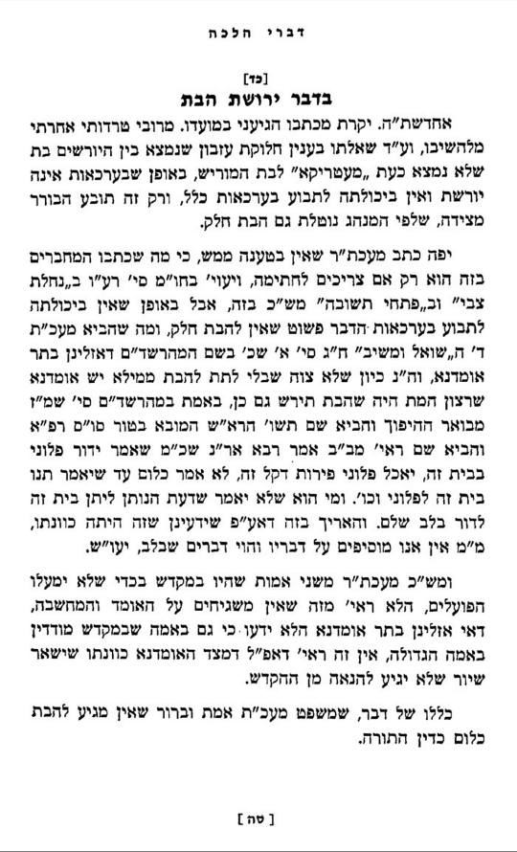
וע"ד אשר העירני רומעכ"ת בשולי מכתבו אשר בהיותו באה"ק ראה ונוכח כי רובם ככלם של שומרי תורה ומצות בהמושבות נהגו היתר לחלוב בעצמם בש"ק, כמה מהם פתחו בדרבנן לחלוב לתוך אוכל וכמה בדאורייתא, באמת מבהיל הדבר, וכאשר שמעתי כי סמכו על איזה הוראת רב מאשכנז כתבתי אודות זה להגרא"י קוק זצ"ל, יסוד הדבר הוא מהלאומים הפורצים אשר אצלם עבודה עברית דוחה שבת, ואחריהם נמשכו גם המון עם בלי שום יסוד להיתר, ויעוין בשו"ת משכנות יעקב חאו"ח ס' ק"ב שהחמיר אף לתוך אוכלין, ויעוי"ש שכ' דצ"ע להקל גם ביו"ט ומסיים בפרט שהרבה מקילין בזה וחולבין על מעט פרורין באותו כלי המיוחד לחלוב אשר אין בזה היתר כלל כו' ובפרט שהמה מערימין בכך ואין כונתן רק למשקה, ע"כ ראוי להחמיר בזה מאד עכ"ל. וזה לא כבר נשאלתי מרב גדול באשכנז במקומות שאי אפשר להשיג נכרי לחלוב מה יעשו הישראלים, והסכמתי בשעת הדחק גדול לצדד להתיר לחלוב ע"י קטנים אחרים לתוך האוכלין דבבניו הקטנים הלא איכא איסור עשה למען ינוח כמו שכ' המשכנות יעקב ובאמת כ"כ הרשב"א בשבת קנ"ב בד"ה כשהיא מהלכת שכתב שם ולעיל נמי תניא קטן שבא לכבות אין שומעין לו ואוקימנא בגמ' בקטן העושה ע"ד אביו כלומר ועובר בזה משום לא תעשה מלאכה אתה ובנך עכ"ל ובחולב לתוך האוכלים על ידי קטנים כתבתי שאפשר להתיר בלי הוראה פומבית, ולחלוב ע"ג קרקע משום צער בע"ח =בעלי חיים= מבואר באו"ח סוס"י ש"ל לגבי אשה ובב"י שם דחולב ע"ג קרקע לא מיקרי אף מלאכה שא"צ לגופה, מ"מ לגבי בהמה יעוי' בתשו' זכר יהוסף להג' רי"ז שטערן ז"ל סי' ק"א מש"כ בזה, ואינו רוצה להתיר במסקנא כ"א ע"י נכרים.
ומה שמציע מעכת"ה לפרסם מחו"ל איסור על זה אנסה מתחלה לבוא בדברים עם הרבנים הגאונים באה"ק שעליהם למחות בדבר בהיותם סמוכים למקום המעשה. והנני ידידו מוקירו ומכבדו הדוש"ת.

קובץ אגרות אחיעזר ח"א דברי הלכה סימן כה (קישור)

שו"ת לב אריה ח"ב, עמ' קפו בטור השני (נדפס בסוף הקונטרס)

דינא דמלכותא דינא

שו"ת מהרי"ט צהלון החדשות סימן לב
...עוד יש לומר מטעמא אחרינא לקיים הצוואה. משום דינא דמלכותא דינא. כאשר שמענו כן ראינו שמעולם נוהגים אנשי קושט' להנחיל באופן זה, וכותבים חוג'יט בערכאות שלהם, הילכך דינא דמלכותא דינא, כיון שכבר נהגו כן. ואע"ג דכתב מהר"י קולון זלה"הכג על מדינה שנהגו להשוות את הבכור לפשוט דמנהג כזה אין ללכת אחריו כיון שהוא מנהג שאין לו ראיה מן התורה אינו אלא כטועה בשקול הדעת. וכבר כתבתי בתשובותכד והקשתי לשאול על זה דאי יש לו ראיה מן התורה היאך אמרו מנהג מבטל הלכה. ותירצתי בזה שתי תירוצים יעויין שם. מ"מ הרי כתב דאין להלך אחר המנהג ההוא שהוא נגד התורה א"כ הכא נמי נימא הכי. יש לומר דלא דמי. דהתם נהגו כן בלא טעם, אבל הכא בקושטא יש להם טעם משום דינא דמלכותא, לכן נהגו ללכת אחר דינא דמלכותא שנוהגים כל הגוים לעשות זה הוואק"ף אוול"ד כדי שתתקיים נחלתם לדור דורים, ועל פי זה נהגו ישראל אחר מנהג זה וי"ל דינא דמלכותא דינא.
אע"ג דכתבו הפוסקיםכה דלא אמרינן דינא דמלכותא דינא אלא כשהמלך מעמיד זה לתועלתו וכיוצא בו, אבל לעשות שתהיה הירושה שאינה עולה בדיננו שתהיה קיימת כיון שעולה בדיניהם זה לא נאמר דמה לו למלך בזה. אע"ג דכפי מה שכתב רש"י ז"לכו וז"ל דינא דמלכותא של הגוים עכ"ל. ובודאי דבריו צריכים הבנה מאי קאמר של גויים. דלא ייתכן שבא לשלול מלכי ישראלכז אלא משמע שכוונתו לומר, שדינא דמלכותא מקרי מה שהוא בדיני הגוים המלך חפץ בו להקים דגל תורתו. וזהו שכתב דמלכותא של גוים, פירוש דייני הגוים נקראים דינא דמלכותא. וא"כ נימא נמי הכא דינא דמלכותא דינא. מכל מקום כבר אמרו שם בגמ'כח ואי בעית אימא תני חוץ מבגיטי נשים, שהוא נכנס גם מתנות וכיוצא בהם. ולפום האי ואיבעית אימא לית לך דינא דמלכותא בענין דיני הגוים, אלא דווקא כשהוא דבר שהוא נוגע לחק המלכות שיש הנאה למלך הא לאו הכי לית לך בה אע"ג שהוא בדיניהם.
מכל מקום כיון שמנהג פשוט בקוסטנדינה לדון דיני ממונות על פי הערכאות, ומה גם בדיני ירושות ונחלות הם נוהגים על פי הערכאות, הרי כתב הריב"ש ז"ל כנדון דידן בזה סי' נ"ב וז"ל: מה שכתבתי שאחריך לאשה לאחר מיתת הבנות אינה כלום כיון (כיון) שהראשון ראוי ליורשו דירושה אין לה הפסק. זה היה אמת אם היה נעשה בין יהודים מקום (מקום) שדנין דיניהם כדיני ישראל. אבל המצווה הזה היה דר במיורקא בחזקת נכרי וכן האשה באה ליירש בחזקת נכרית וכו', וגם ביהדותם היה להם לדון בדיני הגוים כי כן נהגו מעולם קהל מיורקא מרצונם וכו' עכ"ל. הרי כתב הריב"ש שגם ביהדותם היה להם לדון בדיני הגוים כי כן נהגו מעולם קהל מיורקא. משמע שכיון שנהגו מעולם לדון בדיני הגוים ראוי ללכת אחרי דיניהם ואין למחות בידם.
ולא דמי לההיא דמהר"י קולון שנהגו להשוות הבכור לפשוט וכתב שאין ללכת אחר מנהג זה וכו', ואם כן כיצד כתב הריב"ש שראוי להם ללכת לדון בדיני הגוים כיון דבמיורקא נהגו כן מימי עולם, והרי אין ללכת אחר מנהג זה. אלא ודאי הנכון כמו שתירצנו, באותה העיר שנהגו להשוות הבכור לפשוט נהגו כן בלא סמך אלא מעצמן, הילכך אין ללכת אחר מנהגם. אבל במיורקא שנהגו לדון בדיני האומות יש להם על מה שיסמוכו, כמו שביארנו, לדון בדיני האומות, דדינא דמלכותא דינא, כפי מה שפירש רש"י זלה"ה דיני גוים, שרוצה לומר דינא דמלכותא דינא שרוצים המלכים שיתקיימו משפטיהם להקים דתם. אע"ג דשוב אמרו בגמ' אי בעית אימא תני חוץ מגיטי נשים, והרמב"ם זלה"הכט פסק כהאי איבעית אימא וסבר שחולק על מה שאמר דינא דמלכותא דינא. ואין להקשות היאך פסק הרב כאיבעית אימא דמשמע דליתא לדינא דמלכותא דינא והרי דינא דמלכותא דינא יתד היא שלא תמוט, וגם הרמב"ם זלה"הל פסק כן, אלא שבמה שביארנו פירוש רש"י בדינא דמלכותא, שרוצה לומר דיני הגוים, זהו היו סוברים בפירוש דינא דמלכותא, שרוצה לומר שהמלכים רוצים שיתקיימו דיני אומתם. לכך אמר איבעית אימא דלעולם אין דינא דמלכותא דינא לקיים דיני הגוים, אלא דוקא במה שהוא תועלת למלכות, אבל כשאין בו תועלת למלכות אפי' שבדיניהם הוא כך, אין ללכת אחריהם ואין בזה דינא דמלכותא, זהו כפי המסקנא דאיבעית אימא. אבל לתירוץ קמא דתריץ דינא דמלכותא דינא כפי פירוש רש"י, יש להם לקהל מיורקא על מה שיסמוכו כההוא תירוצא וכפירוש רש"י. הילכך כיון שנהגו ראוי ללכת אחר מנהגם, דיש להם על מה שיסמוכולא
א"כ הרי ממש דומה לנדון דידן דכי היכי דבמיורקא נהגו לדון בדיני הגוים גם בקושטנדי' כן הוא.

שו"ת לב אריה הנ"ל עמ' קפה בסוף הטור השני

שבת קטז.

אימא שלום דביתהו דרבי אליעזר אחתיה דרבן גמליאל הואי. הוה ההוא פילוסופא בשבבותיה דהוה שקיל שמא דלא מקבל שוחדא. בעו לאחוכי ביה; אעיילא ליה שרגא דדהבא, ואזול לקמיה, אמרה ליה: בעינא דניפלגי לי בנכסי דבי נשי. אמר להו: פלוגו. אמר ליה כתיב לן: במקום ברא ברתא לא תירות. אמר ליה: מן יומא דגליתון מארעכון איתנטלית אורייתא דמשה, ואיתיהיבת עוון גליון, וכתיב ביה: ברא וברתא כחדא ירתון. למחר הדר עייל ליה איהו חמרא לובא. אמר להו: שפילית לסיפיה דעוון גליון וכתב ביה: אנא לא למיפחת מן אורייתא דמשה אתיתי [ולא] לאוספי על אורייתא דמשה אתיתי. וכתיב ביה: במקום ברא ברתא לא תירות. אמרה ליה: נהור נהוריך כשרגא! - אמר ליה רבן גמליאל: אתא חמרא ובטש לשרגא.

שו"ת צפנת פענח, נוא יארק (קישור)
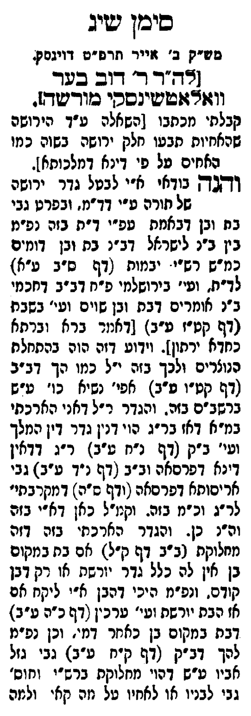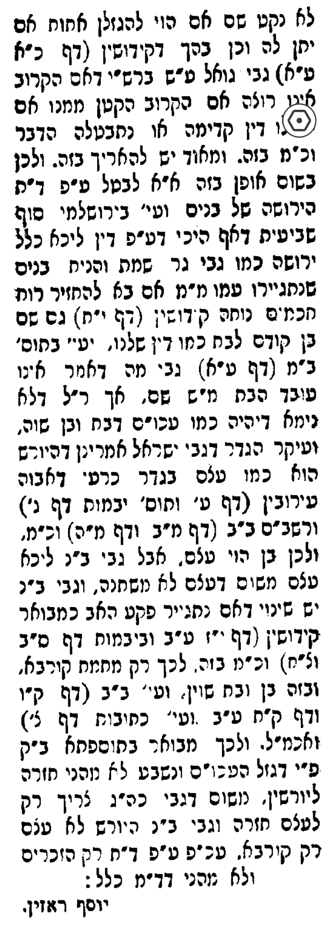

קנין לאחר מיתה

שו"ת לב אריה הנ"ל עמ' קפד – קפה

התחייבות דשטר חצי זכר

שלחן ערוך חושן משפט רפא:ז בהג"ה
אין כל הדברים הללו אמורים אלא כשאמר לשון ירושה; אבל אם אמר לשון מתנה, דבריו קיימים. לפיכך המחלק נכסיו על פיו כשהוא שכיב מרע, וריבה לאחד ומיעט לאחד, והשוה להם הבכור או שנתן למי שאינו ראוי ליורשו, דבריו קיימים. ואם אמר משום ירושה, לא אמר כלום. כתב בין בתחלה בין באמצע בין בסוף משום מתנה, אע"פ שהזכיר לשון ירושה בתחלה ובסוף, דבריו קיימים. כיצד, תנתן שדה פלונית לפלוני בני ויירשנה, או שאמר: יירשנה ותנתן לו ויירשנה, או: יירשנה ותנתן לו, הואיל ויש שם לשון מתנה, אף על פי שהזכיר לשון ירושה בתחלה ובסוף, דבריו קיימים. וכן אם היו שלש שדות לשלשה יורשים, ואמר: יירש פלוני שדה פלונית ותנתן לפלוני שדה פלונית ויירש פלוני שדה פלונית, קנו אף על פי שזה שאמר ליה בלשון ירושה אינו זה שאמר ליה בלשון מתנה, והוא שלא ישהה בין אמירה לאמירה כדי דבור; אבל אם שהה, צריך שיהיה לשון המתנה מעורב בשלשתן. הגה: במה דברים אמורים, בשלש שדות לשלשה בני אדם. אבל אם נתנן לאדם אחד, או שדה אחת לשלשה בני אדם, אפילו לאחר כדי דיבור מהני (טור). וי"א דדוקא שאמר: ותנתן, בוי"ו. אבל אם אמר: תנתן, בלא ו', לא מהני לשון ירושה שלפניו (נ"י בשם רשב"א). הכותב לבתו שתקח לאחר מותו כחצי חלק זכר, דינו כירושה בעלמא ובעל חוב וכתובה קודמין למתנה זו וכן עשור נכסי הבת; וכל ימי חיי הנותן יכול למכור הנכסים, אף על פי שכתב לה: מהיום ולאחר מיתה, ואין הבת נוטלת אלא בנכסים שהיו לו בשעת נתינה, אבל לא אח"כ, דאין אדם יכול להקנות דבר שלא בא לעולם (מרדכי פ' יש נוחלין). מיהו נ"ל דמה שנוהגין עכשיו לכתוב שטר חוב לבתו ולהתנות שאם יתן לבתו חלק חצי זכר יפטור מן החוב, צריך ליתן לה בכל אשר לו, דעיקר הוא החוב. ולכן צריך לקיים תנאו או ישלמו החוב, וכן המנהג. כתב לבתו שטר חצי זכר, וכתב לה: ויוצאי חלציה, בנותיה ובניה נוטלין בשוה, הואיל ולא כתב: יורשים יוצאי חלציה (פסקי מהרא"י). התנה שלא יהא חלק לבתו בספרים, והלוה על הספרים אין בעל חוב קונה משכון, ולכן יש לבת חלק בהן. אבל אם הוחלטו הספרים בידו, אין לבת חלק בהן (מהרי"ו סי' ק"ט).

ר"ן נדרים מה: בסוף
ואיכא דמקשו כיון דפלוגתייהו דרבי אליעזר ורבנן ביש ברירה ואין ברירה היא - דהכי אוקמא רבינא בפרק שור שנגח את הפרה (שם /בבא קמא/ דף נא:) היכי פסקינן בגמרא כר' אליעזר בן יעקב דסבירא ליה דיש ברירה והא בפרק משילין (ביצה דף לח) אסיקנא דכי לית ליה לרבי אושעיא ברירה בדאורייתא אבל בדרבנן אית ליה ואפסיקא הלכתא כר' אושעיא אלמא בדאורייתא אין ברירה וקשיא הלכתא אהלכתא תירץ ר"ת ז"ל דהכא הלכה כר' אליעזר ולא מטעמיה קאמרינן דאיהו סבר דיש ברירה וויתור אסור במודר הנאה ואנן סבירא לן דאין ברירה אבל ויתור סבירא לן דמותר במודר הנאה הלכך לאו בחצר שאין בה דין חלוקה בלבד איירי אלא אפי' יש בה דין חלוקה נמי שרי ולפי פי' זה אם נדרו הנאה בפירוש אפי' מדריסת הרגל אסורין ליכנס לחצר ורבינו יצחק ז"ל לא נראה לו דבריו דלא מסתברא לדחות כמה סתמות שנסתמו במכילתין כמאן דאמר ויתור אסור במודר הנאה וכולה פירקין דלעיל כוותיה אזיל לפיכך תירץ הוא ז"ל דודאי קי"ל כמאן דאמר אפי' בדאורייתא יש ברירה מהא דשמעתין והא דאפסיקא הלכתא כר' אושעיא בפרק משילין ממאי דאמר דבדרבנן יש ברירה בלחוד הוא דאפסיקא הלכתא משום דאיהי היא עיקר פלוגתייהו התם וראיה לדבר מדתנן בתמורה בפ' כל הפסולין גבי מחיר כלב וכן שני שותפין אחד נטל עשרה טלאים ואחד נטל תשעה טלאים וכלב א' שעם הכלב כולן מותרין שכנגד הכלב כולן אסורין ואקשינן עלה בגמרא ונשקול חד כנגד כלב ולשתרו אינך אלמא אפי' בדאוריי' יש ברירה ולא מחוור דודאי בדאורייתא אין ברירה דהא קי"ל כשמואל דאמר (ב"ק ט) האחין שחלקו לקוחות הן ומחזירין [זה לזה ביובל] וכדפסק רב נחמן כוותיה בפרק השולח (גיטין מח) וטעמא דשמואל משום דקסבר אין ברירה וכדאיתא בהדיא בגיטין בריש פרק כל הגט (דף כה) וההיא דתמורה לא קשיא דלאו אליבא דהלכתא פריך אלא אליבא דמאן דאמר בדאורייתא יש ברירה ובדרך אי אמרת בשלמא קא נסיב לה ודכוותיה בהש"ס טובא וכי תימא א"כ הדרא קושיא לדוכתה כתב הרב רבינו משה ז"ל בהלכותיו דלא דמיא הך ברירה דהכא לדעלמא דהכא לאו מידי דלא מתברר האידנא ומתברר למחר הוא דנימא אתברירא מילתא למפרע אלא בדהשתא הוא דחצר שאין בה דין חלוקה הוא וכל חד משתמש בכולה וכיון דשותפין נינהו כי האי גוונא הוי תשמישתייהו מהשתא אמרינן כמאן דעייל בדנפשיה הוא ולא משתמש בדחבריה שאם תאסור עליו נמצא זה מוציא אותו מחצירו ואין אדם אוסר נכסי חבירו על בעליהן ובכי האי גוונא אתמר התם בגמרא תדע דהא מיבעיא בעיא לה הכא בהדירו דלמא אפילו רבנן מודו ליה לרבי אליעזר בן יעקב משום דכאונסים דמו ולאו כל כמיניה דאסר נכסי חבירו עליו זה לשונו ז"ל ואינו נוח לי דאם איתא מאי לישנא דאין ברירה ויש ברירה דאמרינן התם בפרק הפרה הרי אין טעמו של רבי אליעזר בן יעקב משום יש ברירה כלל אלא מפני שאתה אומר שמשעה ראשונה כל החצר קנוי לכל אחד מהם לפיכך נראין לי דברים כפשטן דברירה דהכא כברירה דעלמא אלא משום דהך ברירה עדיפא פסקינן הכא כר"א בן יעקב מיהו הכא נמי אנו צריכין לברירה דאיגלי מילתא למפרע כברירה דעלמא משום דליכא למימר אהאי חצר כולה דמר וכולה דמר דאי דמר לאו דמר ואי דמר לאו דמר אלא הכי קאמרינן ששותפין הללו בשעה שלקחו החצר על דעת כן לקחוה שבשעה שישתמש בה אחד מהם תהא כולה שלו לתשמיש ולפי שמשעה ראשונה אין אנו יודעין באי זה יום ובאיזו שעה ישתמש בו כל אחד מהם אנו צריכין לברירה לומר שעכשיו שאחד מהם משתמש בה הוברר הדבר למפרע שמשעה ראשונה קנה אותה כולה לשעה זו ובודאי יכול אדם להקנותה חדש אחד לראובן וחדש אחד לשמעון ובזמן כל אחד ואחד קנוי הוא לו לגמרי דהיינו נכסי לך ואחריך לפלוני אלא משום דהכא אין זמן כל אחד ואחד ידוע לא מהני אלא למאן דאית ליה ברירה דאמרינן דאיגלי מילתא דמשעה ראשונה קנו לזמנים הללו וכי תימא וכיון דברירה דהכא כברירה דעלמא דאיגלי השתא מאי דלא הוה ידיע לן בשעת קניה היכי פסקינן כרבי אליעזר בן יעקב כיון דבעלמא סבירא לן דבדאורייתא אין ברירה היינו טעמא משום דברירה דהכא עדיפא מברירה דעלמא דהיינו טעמא דאמרינן בעלמא דאין ברירה לפי שאין ראוי שיחול דבר על הספק ולפיכך האומר לסופר כתוב גט לאשתי ולאיזה מהן שארצה אגרש פסול לגרש בו לפי שיש ספק משעה ראשונה בעיקר הגט לשם מי חל וכן נמי אם בא חכם למזרח ערובי למזרח למערב ערובי לא מהני משום דבשעת קניית העירוב לא היה מתברר כלל איזה מהן יקנה ולפיכך כיון דבכל חד מהנך עירובי איכא למימר שמא לא יקנה כלל אע"פ שלאחר מכן יתברר הדבר אין ברירה וכן נמי גבי האחין שחלקו כיון דמשעה ראשונה איכא לספוקי שמא לא יזכה בחלק זה כלל נמצא שהוא ספק גמור משעה ראשונה וכל כיוצא בזה אין ברירה אבל הכא עקרו של דבר מתברר משעה ראשונה ומיעוטו לאחר מכן לפי שאף משעה ראשונה אין אנו מסופקין שלא יזכה כל אחד מהם בכל גוף חצר זה ואין אנו מסופקים גם כן שמא אפילו ירצה לזכות פלוני לא יזכה בה שהרי משעה ראשונה אנו יודעין שעתיד כל אחד לזכות בכל גוף חצר זה ושיזכה בו כל שעה שירצה הלכך כיון שעקרו של דבר מתברר מתחלתו ומה שהוא מתברר לאחר מכן שלא נתבררה מתחלה אינו אלא מיעוטא דהיינו הזמן שרצה לזכות בגופה של חצר וזכה בה כל כהאי גוונא יש ברירה שאין המיעוט המסופק מתחילתו ומתברר לאחר מכאן מעכב את הרוב שהיה ברור מתחלתו ומש"ה נהי דבעלמא סבירא לן דבדאורייתא אין ברירה פסקינן הכא כר' אליעזר בן יעקב דבכי הא יש ברירה ורבנן פליגי עליה דכיון דמכ"מ אתה צריך לומר שהוברר הדבר עכשיו שבשעה פלונית היתה קנויה לו לגמרי שלא היה מתברר זה מתחלה אפילו בכי האי גוונא אין ברירה ונמצא שאין לכל א' בחלקו של חבירו אלא קנין שעבוד שקונמות מפקיעין אותו כך נראה לי.

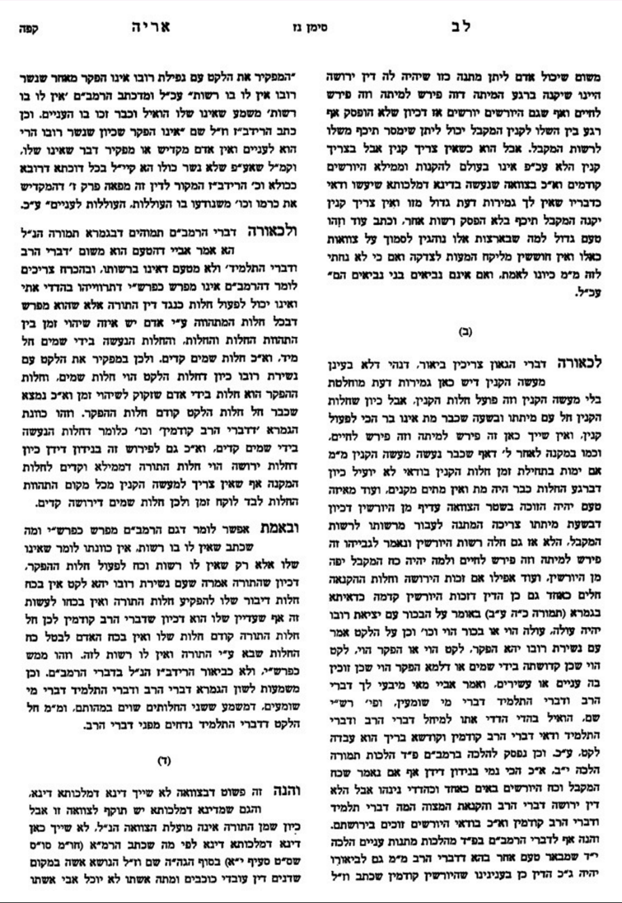
שו"ת לב אריה ח"ב סימן נז

